Tilki Kitap Tanıtım Bülteni
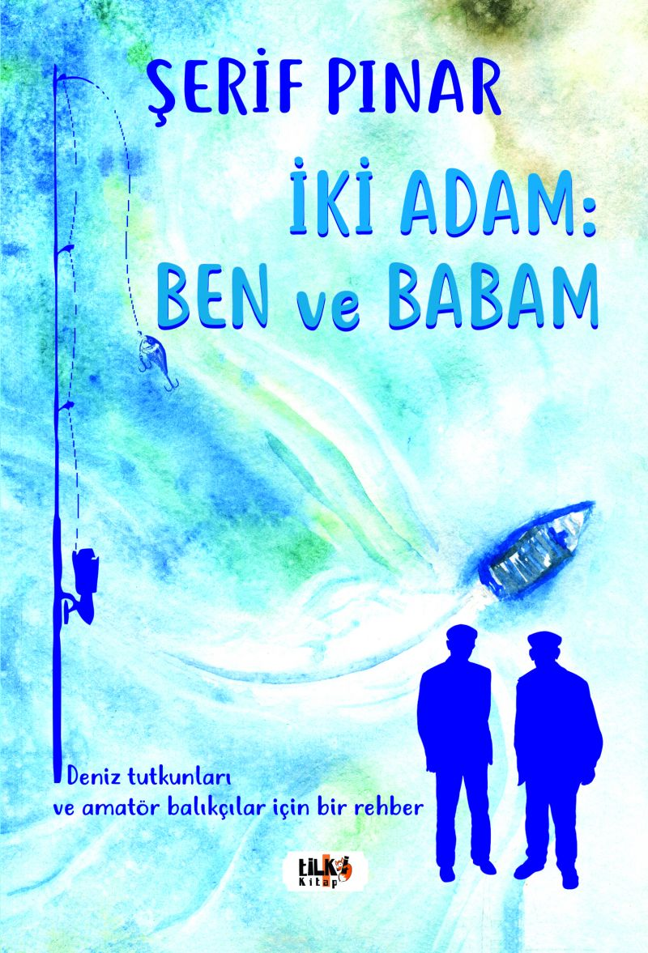 | Eser Adı: İki Adam: Ben ve Babam  Yazar Adı: Şerif Pınar  Tür Serisi: Roman/Edebiyat  Cilt Bilgisi: Amerikan Cilt  Kitap Dili: Türkçe  İç Sayfa: 2. Hamur CMYK 70 gram  Kapak: Kuşe/Amerikan Bristrol Amerikan Cilt 200-300 gr  Selefon Türü: Mat Selefon  Basım Tarihi: 2023  Sayfa Sayısı: 92  Kitap Boyutları: 135 X 195 mm  ISBN No: 9786258163957  Etiket Fiyatı: 260,00 TL  Editör Görevlisi: Büşra Toprak Şahinyüz  Son Okumacı: Dr. Hakan Özkütükçü  Mizanpajcı: Yasemin Er  Kapak Grafikeri: Yasemin Er
Kitap Tanıtım Yazısı : (Arka Kapak)

Yazarımız 1977 Aydın doğumludur. İzmir'de yaşıyor olup evli ve iki çocuk babasıdır. Hâlen bir devlet okulunda öğretmenlik mesleğini yürütmektedir. İki adam ben ve babam, yazarımızın ikinci kitabıdır. İlk kitabı 'Gönül Sevdiğinin Kapısında' adıyla yayınlanan şiir kitabıdır. Bu kitap deniz tutkunları ve amatör balıkçılar için bir rehber niteliğindedir. İçeriğinde yazarımızın denize duyduğu hayranlığı farklı bir üslupla anlatışını, babasıyla olan hayat yolculuğundan kesitleri, övgüleri, yaşanmışlıkları ve amatör balıkçılığın sohbet havasında anlatımını bulacaksınız. Keyifli okumalar dileriz. Deniz kirliliği balıklarımızın çeşitliliğini ve balıkçılığı doğrudan etkilemektedir. Denizlerimizi temiz tutalım. Yanlış profesyonel balık avcılığı, dip troller ve ağlara takılan küçük balıkların denize geri bırakılmaması balıkların çoğalmasını, balıkçılığı doğrudan etkilemektedir. Balıkçılık, geleceği de düşünmektir.
Kitabın detay sayfasına buradan ulaşabilirsiniz :
https://www.tilkikitap.com/kitaplar/kitap-baski-serif-pinar-iki-adam-ben-ve-babam-3208.html
Tilki Kitap



